Q：如何使cofax收到每一个传真都自动打印出来？

A：1.在菜单里选择：工具——规则，增加一个传真规则，如图
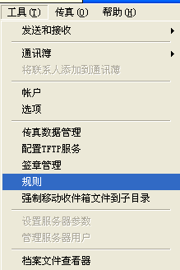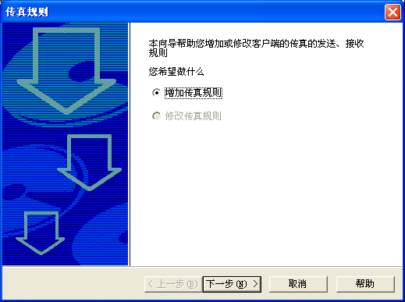
2．规则名称必须填写，可填写成易分辨其作用的名称，规则类型为：传真到达后检查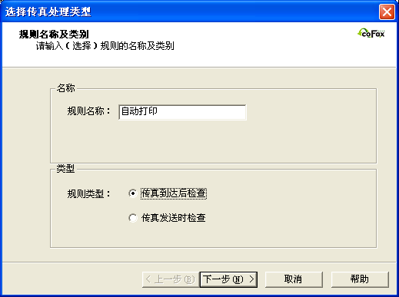
4.接收账号就是你想接收并自动打印的cofax账户，
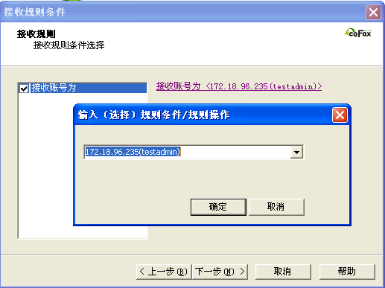

5.选择规则内容为”打印到打印机”,再选择好用来打印机.
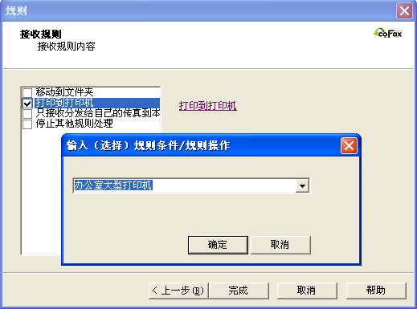
按完成保存退出。

